
Föreningen har som målsättning att erbjuda personer, i huvudsak boende i Latorp, Tysslinge
och Vintrosa med omnejd, en meningsfull, rolig och hälsosam fritidssysselsättning.

Verksamhetsberättelse 2018



Postadress: Latorps IF, Lundavägen 17 c/o Isaksson, 719 94 Vintrosa
Hemsida: www.latorpsif.se Bankgiro: 5656-8017, Org.nr: 875001-6902

Styrelseberättelse

Styrelsen har under året bestått av följande personer.

Ordförande Peter Cronarp

Ledamöter Staffan Lindberg, Ungdoms- och anläggningsansvarig
Mikael Legin, anläggning & event Gunilla Neogard, Kioskansvarig
Erika Isaksson, sekreterare
Eva-Marie Buxbaum, kassör
Joakim Ternevid, Marknad och ungdomssida

Suppleant Kalle Ardeman, Jonas Bäckström & Kjell Palmer
Revisorer Lars-Erik Englund och Leif Troeng
Revisorsuppleant Sonja Neogard
Medlemsansvarig Rolf Jorbrant
Bingoalliansen Styrelsen

Sammanträden
Styrelsen har under året haft sju protokollförda sammanträden samt ett antal icke protokollförda sammanträden i samband med den dagliga verksamheten där många frågor löses vid informella möten med hela eller delar av styrelsen.

Representation
ÖLFF seriespelsmöte Gustav Nehme
Fritid och Turism Peter Cronarp & Staffan Lindberg
Lekebergs Sparbank Peter Cronarp
ÖLFF Representantskapsmöte Peter Cronarp
SISU Erika Isaksson
ÖLFF årsmöte Erika Isaksson & Peter Cronarp
ÖLFF Idrottslyftet Peter Cronarp
Team Sportia Staffan Lindberg
Bingoalliansen Peter Cronarp
Länsstyrelsen/Jordbruksverket Peter Cronarp & Staffan Lindberg


Herrlag/senior 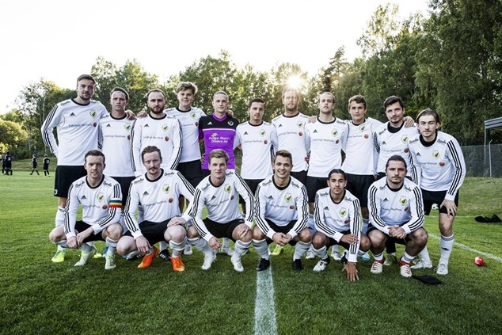

Säsongen under 2018 har varit ett mycket framgångsrikt sportsligt år för föreningens representationslag. Föreningens målsättning att vara ett lag i toppen av distriktets högsta serie infriades. Laget har spelat i div 4 och slutade tvåa efter att länge legat överst i tabellen. Ett snöpligt tapp men som ändå innebar kvalspel till div 3 där det visade sig vara ett övermäktigt motstånd och uteblivet avancemang till trean. U/B-laget lyckades enkelt ta hem sin B-lagsserie.
Sammanlagt har man haft ett 35-tal aktiva spelare representerade i de bägge lagen. Laget har även medverkat i den årliga Eksjöcupen, som återigen utmynnade i ett nytt möte med Allsvenska ÖSK på Björkvallen, och även denna gång blev det ett stort publikintresse och en hedersam förlust. Årets spel i Futsal går till historieböckerna, detta efter att laget först lyckades försvara och vinna DM och därefter även ta hem den åtråvärda AIF-cupen. Den berömda ”Dubbeln” säkrades, vilket inte många lag mäktat med. Truppen har tränats av Gustav Nehme och Pontus Björkman. Material och administration har skötts av Jan Eriksson.
Vår målvakt Adam Friis blev utsedd till årets målvakt i div 4.

Ungdomslagen 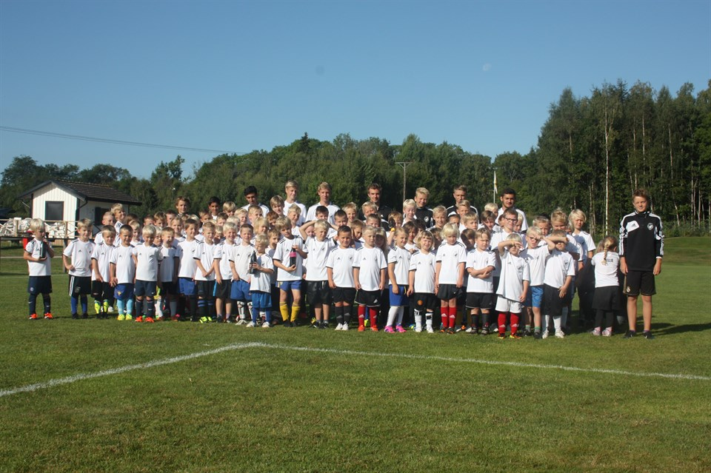

På ungdomssidan hade vi lag i åldersgrupperna, 05/06, 07, 09, 10/11, 12/13 samt ett P16.
Den årliga och uppskattade fotbollsskolan hade detta år samlat ett 70-tal barn till fem dagars träning på Björkvallen. Här kunde vi återigen rekrytera nya ungdomar till LIF och ett lag med ungdomar födda 2013 kunde bildas!. Här ser vi vikten av att ha en återkommande Fotbollskola i föreningens regi! Utöver seriespelet har vissa lag deltagit i ett antal cuper under året, framförallt under sommar- och vinteruppehållet. Lag P16 har dessutom varit iväg på träningsläger i Milano Italien. Vårt U-lag spelade Gothia Cup i Göteborg. Sammantaget har ungdomsfotbollen i LIF engagerat ca 130 st barn och ungdomar under säsongen!

LIF fick återigen möjlighet att under tre dagar vara medarrangör i Örebrocupen på Björkvallen. Ett bra arrangemang som bidrar till att visa upp Björkvallen till föreningar även utanför distriktet. Tre dagar med många matcher och publik samt ett stort angegemang från egna ledare och spelare, bidrog till ett lyckat åttagande.
Anläggningen Björkvallen

Björkvallen sköts ideellt och med skötselbidrag från Örebro kommun. Under året har diskussioner förts med kommunen om att anlägga konstgräs på Björkvallens C-plan. Ett ekonomiskt bidrag på 1 mkr har utbetalats och blir nu startskottet för fullgöra ett lång-draget projekt. Ett projekt som kommer innebära stora ansträngningar men kommer att lyfta Björkvallen till en ännu mer attraktiv idrottsanläggning på landsbyggden. Ett nytt arrende avtal kommer att tecknas efter att Örebro kommun nu äger marken som vi tidigare arrenderat av Svea skog. Anläggningens gräsytor har tagit mycket styk under de senaste två åren, vilket har begränsat möjligheterna till träning under vissa perioder, detta för att få gräset att hämta sig.
Gräsplanerna och kringområden kräver många timmars omvårdnad och skötsel. De frivilliga timmar som läggs ner är oersättliga. Björkvallen har ofa nämnts som en av distiktets vackraste anläggningar i närområdet, något som vi vill fortsätta att upprätthålla. Föreningens ungdoms-ansvarig, Staffan Lindberg har tillsammans med sommarjobbande ungdomar svarat för att anläggningen kunnat upprätthållas på ett bra sätt.

Ekonomi och investeringar

Den totala verksamheten visar på ett underskott, vilket främst beror på minskade sponsorintäkter där vi var lite för optimistiska. Intäkterna kommer i huvudsak från deltagaravgifter, restaurangchansen, bingolotto, sponsring aktivitetsrelaterade bidrag från stat och kommun och ska täcka föreningens kostnader för verksamheten såsom seriespel, tävlingar, tränare, lokalhyror, material, anmälningsavgifter, försäkringar, licenser, domararvoden, utbildning m m. Övriga intäkter härrör i huvudsak från medlemsavgifter och skötselbidrag från kommun och ska täcka övriga kostnader för kansli och klubblokal eller särskilda behov.
Föreningen har minskat den kontanta henteringen genom att införa Swish. Adidas är fortsatt vår materialleverantör via Team Sportia.

Nu kliver vi in i ett nytt verksamhetsår med god tillförsikt. Vi tror att 2019 har förutsättningar att bli ett bra år, såväl ekonomiskt som sportsligt, men vi behöver fler personer som kan arbeta med att få intäkter till LIF.

Antalet medlemmar är nu 359 st.

Latorps IF och styrelsen tackar ALLA som stöttat vår verksamhet under året och hoppas på fortsatt fint samarbete.

Latorp 2019-01-01 För styrelsen  Ordf. Peter Cronarp | 

